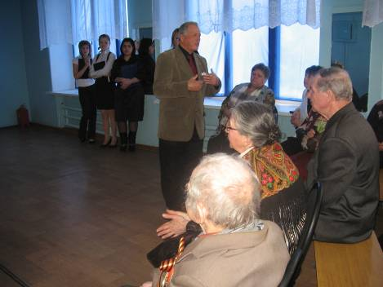

Встреча трех поколений. Выступление Лысак А.И., председателя общества инвалидов м.р. Волжский

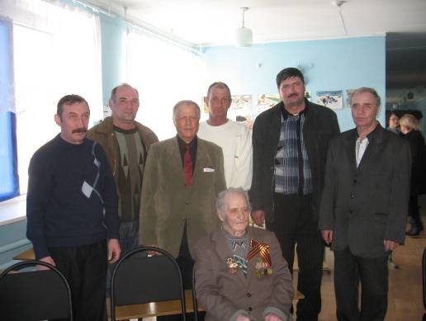

Встреча поколений. Гости школы (слева на право): Кашапов А.З., Аванесян А.А., Лысак А.И., Пшенин М.Н., Берент В. Е., Записов П.А., ветеран ВОВ Попов Т.Я.

Служба по чести и совести

У каждого из нас есть свой долг. Долг перед страной, долг перед товарищами, долг перед совестью. А если сердце человека так и не согрела любовь к Родине, если сердце не знает теплого слова Отчизна?
К сожалению, в наше время, служба в армии для молодого поколения стала малопривлекательной. Лишь немногие из ребят хотят служить в армии. Как разобраться в сложившейся ситуации?
26 февраля Воскресенская школа принимала гостей. К нам приехали председатель районного общества инвалидов Александр Иванович Лысак, председатель районного совета ветеранов войны, труда, правоохранительных органов Павел Андреевич Записов, глава сельского поселения Воскресенка Татьяна Николаевна Бурсова.
Школа тесно сотрудничает с советом ветеранов и обществом инвалидов поселения Воскресенка. Большую помощь в организации мероприятия оказали Мадрида Яковлевна Комуткова и Лидия Васильевна Зверева.
На встречу с ребятами пришли люди, для которых война стала частью биографии: Тимофей Яковлевич Попов - участник ВОВ, участники войны в Афганистане - Михаил Николаевич Пшенин, Арслан Захарович Кашапов и Альберт Альбертович Аванесян. На встречу поколений пришел Валерий Емельянович Беренд, который участвовал в ликвидации последствий аварии на Чернобыльской АЭС. Подобные встречи поколений уже стали доброй традицией для нашей школы, а грядущий 65-летний юбилей Великой победы придал мероприятию особую торжественность. Ребята готовились к встрече гостей. Совместно с учителем ИЗО Татьяной Анатольевной Земсковой подготовили выставку детских рисунков о войне. Учителя русского языка и литературы представили лучшие сочинения учащихся, в которых они размышляли о войне и мужестве, долге перед Родиной.
Вниманию гостей перед началом мероприятия были представлены показательные выступления победителей школьного смотра строя и песни. Стройными рядами промаршировали мимо собравшихся учащиеся третьего, четвертого и девятого классов, достойно представили знаковые для российского человека песни и продемонстрировали великолепную строевую подготовку. Высшей оценкой для ребят стали повлажневшие от слез глаза ветеранов. Руководила подготовкой парада учитель физической культуры Анна Анатольевна Синельникова.
Благодаря стараниям заместителя директора по воспитательной работе Марины Петровны Шуляпиной, учителя математики Татьяны Валериевны Шабаловой и учащихся одиннадцатого класса на вечере была создана особо теплая и эмоциональная атмосфера. Возник диалог поколений. Собравшиеся обсуждали проблему службы в армии. Ребята смогли задать интересующие их вопросы, рассуждали о современной армии и долге перед Отечеством. Подобные мероприятия необходимы нашим детям, ведь учебники, как бы красочно они не были оформлены, не способны заменить живого общения поколений.
Школа всегда является значимым социо-культурным центром, особенно на селе. Именно здесь сохраняются и бережно передаются лучшие из традиций. Во многом это заслуга педагогического коллектива школы. Идейным вдохновителем Встречи поколений стала директор школы Галина Романовна Елшанская. Она стояла у истоков поисковой деятельности и создания комнаты боевой и трудовой славы. Наталья Ивановна Рогожкина, учитель географии, провела кропотливую работу по сбору и систематизации экспонатов, расширению экспозиции. Школьная музейная комната включает в себя ряд тематических экспозиций. Это и «Ветер Афгана», «Война в Чечне», «И помнит мир спасенный…», «Крестьянский быт», «Трудовой подвиг односельчан» и др. Экскурсии по экспозициям музейной комнаты завершали мероприятие.
Овсянникова Татьяна Алексеевна, учитель истории МОУ Воскресенской СОШ.

